Урок русского языка "Глагол как часть речи"
Цели:
- Повторить и усовершенствовать знания о глаголе как части речи.
- Развивать зрительную память, устную и письменную речь.
- Формировать интерес к предмету, учебную активность, навыки самоконтроля.
Ход урока
I. Организационная часть.
II. Слово учителя.
- Ребята, сегодня мы начинаем изучение новой части речи. А вот какой, вы, я думаю, догадаетесь сами, прочитав стихотворение.
Я страшное дело какой деловой:
В любые дела ... с головой.
Задачи ..., на скрипке ...,
Сынишку соседки в коляске ...
- Все ли вам понятно в этом отрывке?
- Что необходимо сделать, чтобы понять содержание стихотворения? (Вставить пропущенные слова.)
- Что у нас получилось?
- Как изменилось стихотворение?
- Теперь посмотрите на картинку «рисунок 1» Кого вы видите? (Человека, у которого много рук и ног, и он что-то делает.)
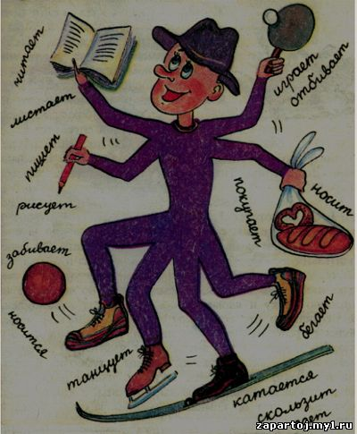
Рисунок 1
- Как вы думаете, можно ли совсем не совершать действия?
- Представьте мир без действий. Какой он?(Застывший, мертвый, неживой.)
- Что нужно сделать? Как оживить мир? (Нужны действия и слова, которые их называют.)
- Кто догадался, какую часть речи мы будем изучать на уроке? (Глагол.)
- Почему эта часть речи получила такое название?(Слово глагол в старославянском языке означало слово, речь. Наши предки рассматривали его как слово из слов – важнейший вид слова. Ведь глагол одна из 2-частей речи, без которых не построить предложения, не передать собеседнику никаких сообщений.)
- Как отличить глаголы от других частей речи?(Обозначают действия, отвечают на вопросы что делать? что сделать?)
- Итак, тема нашего сегодняшнего урока «Глагол как часть речи». Сегодня мы вспомним глагол как часть речи, углубим и расширим знания о нем.
III. Практическая часть
1. Чтение первой части правила в учебнике.
- Правильно мы сформулировали правило? (Да.)
- Найдите в учебнике упражнение 606, выполним его устно
- К какой части речи относятся вставленные вами слова? (К глаголу.)
- Докажите это.
- Кто помнит, как изменяется глагол? Найдите в учебнике подтверждение и зачитайте. Знание этого правила поможет вам при выполнении упражнения 607.
- В чем согласуется сказуемое с подлежащим? (В настоящем и будущем времени – в лице и числе, в прошедшем – в роде, числе.)
2. Составление предложений с глаголами из упражнения 608.
Проверка работы.
- Ребята, русский язык очень богат, гибок и живописен. В нем бывают однокоренными слова, которые являются разными частями речи. В умении их различать поможет игра «Лишнее слово».
Задание. Если произносится глагол, обучающиеся хлопают в ладоши, если существительное – хлопать нельзя.
- Вытирал, подметал, самосвал, косил, лепил, заплатил, крокодил, зажёг, обжёг, флажок, подмёл, навёл, осёл, колол, привел, укол, мукомол, протер, затер, шатёр, бобёр, ковёр, костёр, утёр.
- Глаголы вы знаете, а так ли хорошо знаете имена существительные и имена прилагательные?
3. Выборочно-распределительный диктант.
Задание. Записать слова в три колонки: имя существительное, имя прилагательное, глагол.
- Краснота, краснеть, красный, домовой, домовничать, дом, голубеть, голубизна, голубой, удивительный, удивление, удивлять, отзываться, отзыв, отзывчивый, ясность, ясный, яснеть, темнеть, темнота, темный, черный, чернеть.
Проверка работы.
IV. Итог урока.
- В домашнем упражнении №610 вы будете выписывать однокоренные глаголы и имена существительные в две колонки, выделяя в них корень.
- Итак, какую часть речи мы вспомнили на сегодняшнем уроке?
- Что называется глаголом?
- Как изменяется глагол?
- Каким членом предложения обычно бывает глагол?
Рефлексия.
- Я научился ...
- Теперь я могу ...
- Я смог ...
- Мне захотелось ...

